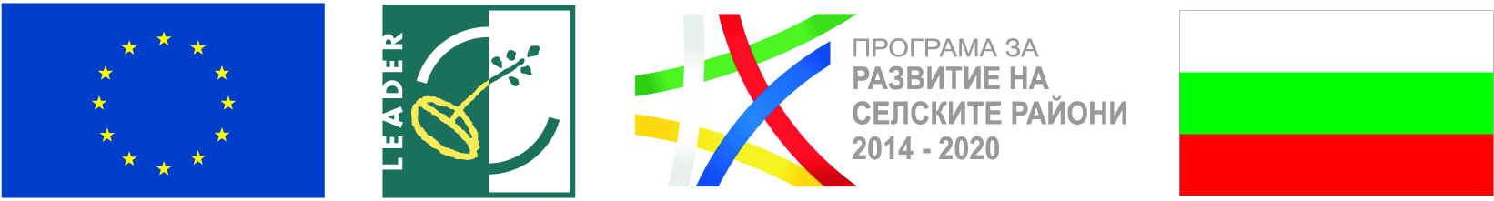
ЕВРОПЕЙСКИ СЪЮЗ
„Европейският земеделски фонд за развитие на селските райони: Европа инвестира в селските райони“
СНЦ “МЕСТНА ИНИЦИАТИВНА ГРУПА – ЛЮБИМЕЦ – ИВАЙЛОВГРАД”

ДО
СНЦ „МЕСТНА ИНИЦИАТИВНА ГРУПА
ЛЮБИМЕЦ – ИВАЙЛОВГРАД”

ЗАЯВЛЕНИЕ
ЗА УЧАСТИЕ В ПРОЦЕДУРА ЗА ИЗБОР НА ВЪНШНИ ЕКСПЕРТИ-ОЦЕНИТЕЛИ
НА ПРОЕКТИ ПО МЕРКИТЕ ОТ СТРАТЕГИЯТА ЗА ВОМР
НА „МИГ – ЛЮБИМЕЦ – ИВАЙЛОВГРАД”

от ………………………………………...............……………………………........................................,
адрес за кореспонденция ...............................…......……......………..................................................,
телефон за контакт: ......................................................., е-mail: ……………......……………………..

УВАЖАЕМИ ГОСПОДИН ПРЕДСЕДАТЕЛ,

Заявявам желание да участвам по обявената покана за избор на външни експерти-оценители на „МИГ – Любимец – Ивайловград”. Кандидатствам за външен оценител на проекти, подадени по следните мерки от стратегията за Водено от общностите местно развитие на МИГ:

Мерки от стратегията за ВОМР на „МИГ – Любимец – Ивайловград” | ()
Мярка 1 (код на мярката по ПРСР 2014-2020г. – 4.1) - „Подкрепа за инвестиции в земеделски стопанства”. | €
Мярка 2 (код на мярката по ПРСР 2014-2020г. – 4.2) - „Инвестиции в преработващия сектор“. | €
Мярка 3 (код на мярката по ПРСР 2014-2020г. – 6.4) - „Подкрепа за инвестиции в установяването и развитието на неселскостопански дейности“. | €
Мярка 4 (код на мярката по ПРСР 2014-2020г. – 7.2) - „Подкрепа за инвестиции в създаването, подобряването или разширяването на всички видове малка по мащаби публична инфраструктура, включително инвестиции в енергия от възобновяеми източници и спестяване на енергия“. | €
Мярка 5 (код на мярката по ПРСР 2014-2020г. – 7.5) - „Подкрепа за публично ползване в инфраструктура за отдих, туристическа информация и малка по мащаб туристическа инфраструктура“. | €
(Моля, отбележете с “X” в таблицата мярката/мерките, за които кандидатствате като оценител)

Запознат/а съм с изискванията, посочени в поканата и прилагам следните документи:
- Автобиография по образец.
- Копие от документ за завършено висше образование.
- Копие от документи, удостоверяващи професионален опит (трудова, служебна или осигурителна книжка, граждански договори или други документи, удостоверяващи професионалния опит), както следва: ..........................................................................................
.................................................................................................................................................................................................................................................................................................................................................................................................................................................................................................................................................................................................................................................................................................................................................................................................
- Копие от други документи, удостоверяващи опит в професионална област, свързана с конкретна процедура, или в оценяването на проекти по програми или оферти по процедури за обществени поръчки (удостоверения, изпълнени договори за сходни с поканата дейности или референции, заповеди от участия в оценителни комисии, сертификати и други документи от подобен характер), както следва: ...............................
.................................................................................................................................................................................................................................................................................................................................................................................................................................................................................................................................................................................................................................................................................................................................................................................................
- Декларация по образец.

дата: ……………….. С уважение:………………………
гр. …………………..

